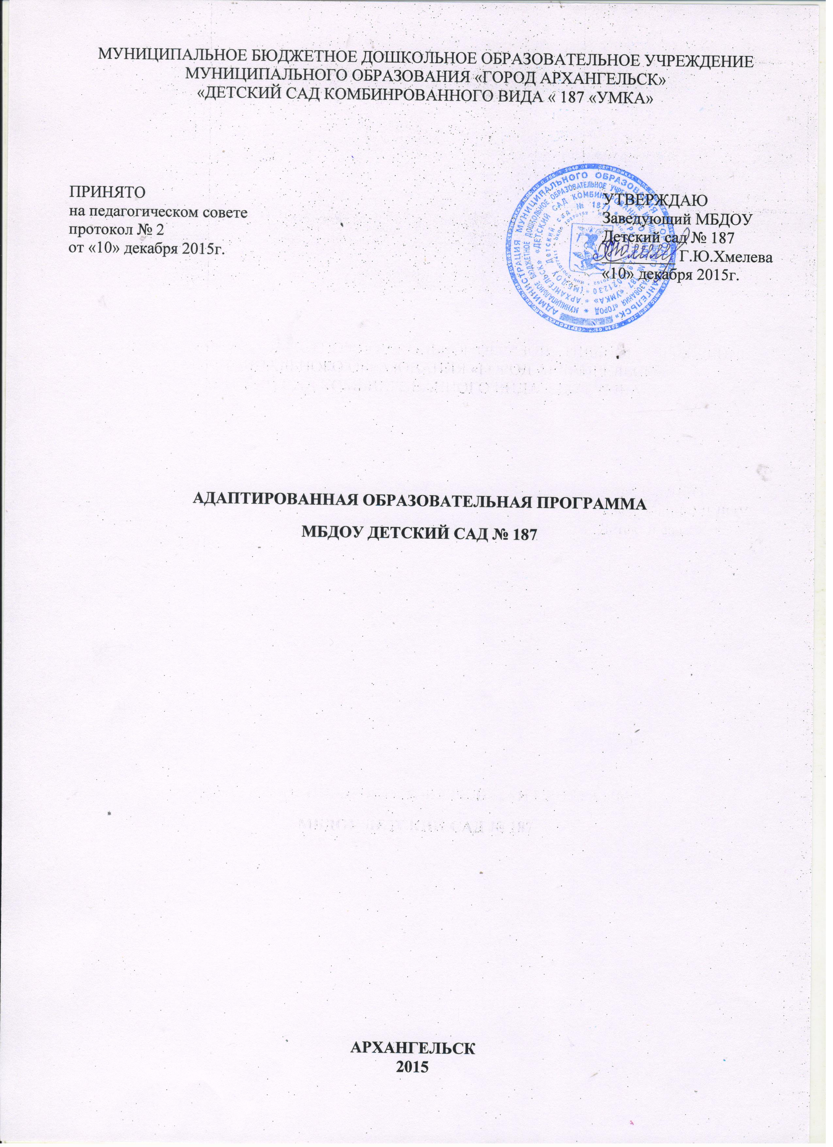

Содержание
ВВЕДЕНИЕ
1. Целевой раздел | 3
1.1. Пояснительная записка | 3
1.1.1. Цели и задачи реализации Программы | 3
1.1.2. Принципы и подходы к формированию Программы | 5
1.1.3. Значимые характеристики дошкольного образовательного учреждения | 6
1.1.4. Особенности психо-речевого развития детей с ТНР | 8
1.1.5. Планируемые результаты освоения Программы | 11
2. Содержательный раздел | 13
2.1.Образовательная деятельность в соответствии с направлениями развития детей | 13
2.1.1. ОО «Социально-коммуникативное развитие» | 14
2.1.2. ОО «Познавательное развитие» | 15
2.1.3. ОО «Речевое развитие» | 16
2.1.4. ОО «Художественно-эстетическое развитие» | 17
2.1.5. ОО «Физическое развитие» | 17
2.2. Описание вариативных форм, способов и методов, средств реализации Программы | 18
2.2.1. Технологии личностно-ориентированного взаимодействия педагогов с детьми | 18
2.2.2 Технология проектной деятельности | 19
2.2.3.Информационно-коммуникационные технологии | 20
2.3. Описание образовательной деятельности по профессиональной коррекции нарушений развития детей | 20
2.4. Особенности образовательной деятельности разных видов культурных практик | 22
2.5. Способы и направления поддержки детской инициативы | 24
2.6. Особенности взаимодействия педагогического коллектива с семьями воспитанников | 25
3. Организационный раздел | 27
3.1. Материально-техническое обеспечение | 27
3.2. Методическое обеспечение | 27
3.3. Организация режима дня | 29
3.4. Особенности организации развивающей предметно-пространственной среды | 29
4. Дополнительный раздел (краткая презентация программы) | 31
Приложения
Приложение 4. Учебные планы
Приложение 5. Годовой календарный учебный график

